GARANT Weißlack-News

Die Weißen perfekt abgerundet

Der Weißlacktrend bei Türen und Zargen ist ungebrochen und wird, nach jetzigen Einschätzungen, weiterhin anhalten. Dabei gelingt es der Branche immer wieder, neue Modelle auf den Markt zu bringen und mit frischem Wind die Weiße Farbe „aufzumischen“.

Unterschiedliche Nuancen stehen dem Verbraucher zur Wahl, ganz gleich wie hell er die Türen und Zargen in seinen Räumlichkeiten platzieren möchte. In den meisten Fällen wird derzeit die Entscheidung für ein helleres Weiß getroffen. Im Lieferprogramm der GARANT Türen und Zarge GmbH ist neben dem Farbton 9010 auch der neue Farbton 9016 enthalten. Zudem wartet der Türenspezialist aus Ichtershausen mit einer Rundkante mit kleinem Radius auf. Gefällig unauffällig wirkt dabei die Tür mit ihrer softigen Kante und präsentiert sich in einer geschmeidigen Optik. Der „weiche“ Kantenübergang ist bei gefälzten sowie bei stumpf einschlagenden Türen gleichermaßen möglich. Schlicht und elegant sind weiße Türen absolut alltagstauglich.

Geschlossene Standardtüren, Türen mit unterschiedlichen Lichtausschnitten und facettenreichen Gläsern, sowie die Modelle RIVA, COMO, PARMA und AMRUM können mit dieser attraktiven Farbvariante 9016 und der Kantenausführung von ca. 2 mm geordert werden. Darüber hinaus sind diese Türen, je nach Anforderung, mit den unterschiedlichsten Funktionen erhältlich. Geprüft und zertifiziert sind sie im Wohn- und Objektbereich gleichermaßen einsetzbar.

Die perfekte Ergänzung, zu welchen dieser Türmodellen auch immer, bildet dabei die Zarge, die ebenfalls mit einer kleinen Rundkante ausgestattet ist. Ein stimmige Element für ein individuelles Wohnambiente.

(( 1.684 Zeichen, inkl. Headlines und Leerzeichen))

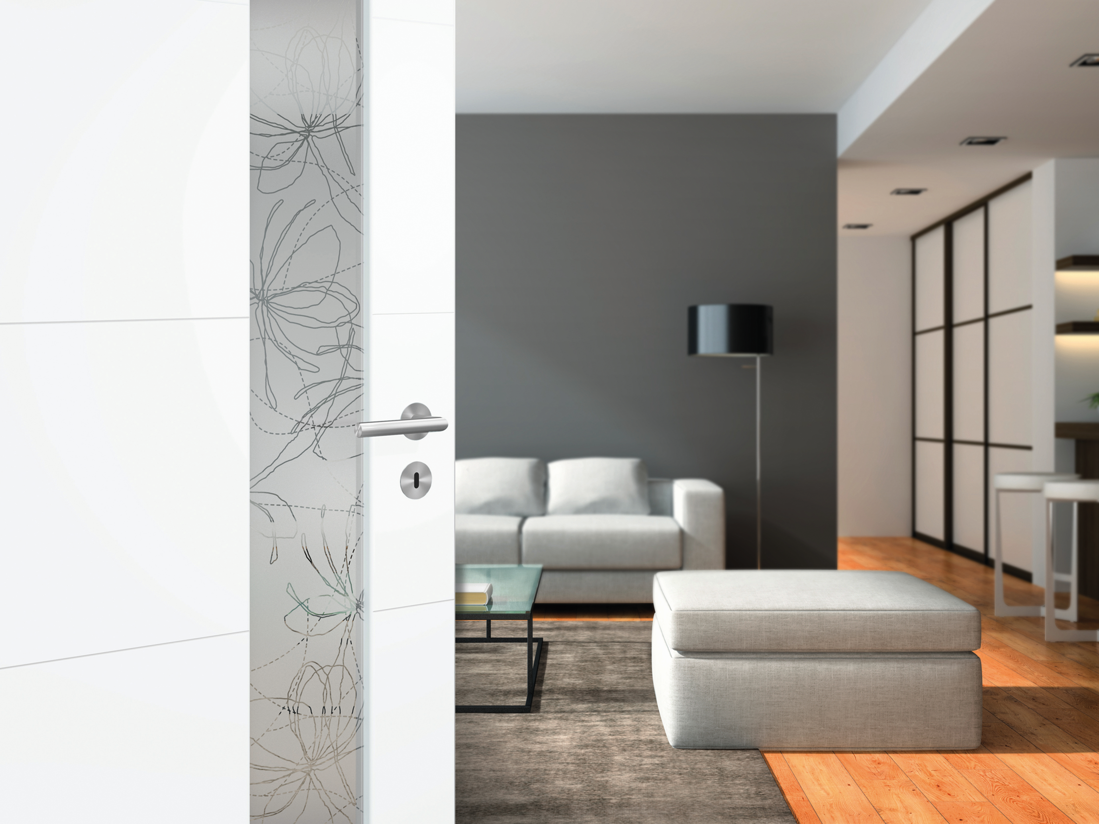

Weißlacktüren von GARANT stehen für Eleganz und Stilbewusstsein

